But
Réaliser une installation conforme aux éléments contractuels

Domaine d’application
Chubb France 

Document de Référence
Manuel Qualité
Norme ISO9001
Règles APSAD

Principe d’action
Aucun document original ne quitte l'agence.
L'analyse des données d'entrée "chantier" valide le lancement du chantier.
Les prestations sous-traitées font l'objet d’une déclaration auprès du client et d'un PV de recette.
Le personnel intervenant doit posséder les habilitations adéquates.
Les contrats de services (maintenance / vérification / télé services) sont proposés au Client au plus tard lors de la réception de l'installation.
Les outils (i-installation et ERMEO) sont utilisés tout au long du process pour assurer le pilotage, le suivi et la mise en service des installations.
Une MFA est envoyée systématiquement à l’issue de la mise en service définitive.
Les documents validés sont envoyés au fil de l’eau sur la boite mail de l’agence.

Documents associés
Numéro | Désignation
Instructions
INST-1036 | Méthodes de mesures courant-tension alim et batteries
INST-1021 | Archivage des dossiers affaires en agence
INST-1002 | Conditions de facturation et règlement clients
INST-1015 | Reconnaissance du CA
INST-1014 | Ré-estimation des Affaires
INST-1008 | Cut off : reconnaissance du chiffre d'affaires (JDE)
INST-1093 | Règles de création – modifications de plans (réseau)
INST-1101 | Gérer les équipements DAS control V2
INST-1107 | Test à l'infiltromètre - Procédures pour gaz inertes et inhibiteurs (fantest)
INST-1108 | Etablissement et suivi des déclarations d’installation ou de conformité Système
INST-1112 | F'gaz Liste de l'outillage et règles de mise à jour
INST-1128 | F’gaz – Piloter les interventions installations contenant des gaz à effet de serre fluorés
INST-1165 | FIN - Gérer le paiement direct des commandes de Sous-traitance
INST-1168 | QUA - Réaliser des audits Qualité de Sous-Traitant - activité installation Système
INST-1090 | Supervision des ILR par l’ETA (Système)

Imprimés - Guides - Formulaires
IMPR-3132 | Revue de contrat technique chantier
ASS-1000 | TABLEAU D'ASSOCIATIONS CROISEES
IMPR-3117 | Dossier Affaire
IMPR-3118 | Complément Dossier Affaire
GUID-5064 | Classement des dossiers - Chantier
IMPR-3322 | Gestion et suivi des modifications réseau
DOCU-5020 | Liste des plans applicables
IMPR-3141 | DOE
IMPR-3126 | Fiche d'analyse de risque incendie
IMPR-3177 | Analyse de risque IF
GUID-5066 | Détermination du facteur de risque K-Vérification du niveau de performance
IMPR-3142 | Carnet de câbles
IMPR-3143 | Nomenclature ex1
IMPR-3144 | Nomenclature exemple 2
IMPR-3145 | Tableau de corrélation exemple1
IMPR-3146 | Tableau de corrélation exemple2
IMPR-3147 | Tableau de corrélation exemple 3
IMPR-3148 | Tableau de corrélation extinction ex 1
IMPR-3149 | Tableau de corrélation extinction ex2
DOCU-5006 | Dossier de consultation de sous-traitance(>30k)
DOCU-5007 | Dossier de consultation de sous-traitance (<30k)
IMPR-3323 | Courrier de declaration de SS-TT marché privé
IMPR-3324 | Courrier de declaration de SS-TT marche public
IMPR-3433 | Contrat sur Affaire complet (sans contrat cadre de ss-tt)
IMPR-3432 | Contrat sur Affaire simplifié (complement au contrat cadre)
IMPR-3419 | Situation avancement de travaux sous-traitants
IMPR-3496 | RES - PV de recette des travaux de sous-traitance système (Ermeo)
IMPR-3441 | HA - Avenant au contrat de sous-traitance RGPD
IMPR-3150 | Attestation sur l’honneur SS-TT extinction (soufflage)
IMPR-3287 | Contrat d’utilisation Test à l’infiltromètre (fantest) – (installateur)
IMPR-3179 | Validation des essais sous-traités à l’infiltromètre (fantest)
IMPR-3298 | Rapport de test d'étanchéité Infiltromètre(fantest) (destiné au client)
IMPR-3511 | RES - Rapport de test à l’infiltromètre (Ermeo)
IMPR-3231 | Contrat d’utilisation outil DAS CONTROL V2
IMPR-3513 | RES - Rapport de vérification des DAS (Ermeo)
DOCU-5011 | Règles générales d’installation d’un système de sécurité incendie
IMPR-3125 | Spécifications d’installation des réseaux de diffusion de système d’extinction automatique à gaz
DOCU-5103 | Conditions générales de vente et prestations de services CGV uniques
DOCU-5017 | Courrier - Annulation de commande ancienne
IMPR-3137 | Courrier chantier terminé mais non clôturé
IMPR-3138 | Courrier chantier en cours - non respect obligations client
IMPR-3155 | Compte-Rendu de visite ou de réunion
IMPR-3006 | Fiche révision Chantiers Installation (RCI)
IMPR-3014 | Situation de travaux
IMPR-3510 | RES - Procès-verbal d’essais avec foyers type de site (Ermeo)
IMPR-3492 | RES - Rapport de Mise en Service – Système de Sécurité Incendie (Ermeo)
IMPR-3493 | RES - Rapport de Mise en Service – Système de d’Extinction Incendie (Ermeo)
IMPR-3168 | Gamme de contrôle Extinction automatique à gaz R13 ed 2000-2007
IMPR-3171 | Gamme de contrôle Extinction automatique à gaz R13 Edition 2010 (cd>1/1/08)
IMPR-3388 | Gamme de contrôle Extinction automatique à gaz R13 Edition 2015 (cd>1/1/15 < oct 19)
IMPR-3514 | Gamme de contrôle Extinction automatique à gaz R13 Edition 2019 (cd>oct19)
IMPR-3326 | Rapport essai extinction - Lâcher réel
IMPR-3498 | RES - Attestation de formation des utilisateurs (Ermeo)
IMPR-3497 | RES - PV de réception de l'installation système (Ermeo)
IMPR-3129 | Bordereau de Clôture
IMPR-3020 | Fiche de coût de non qualité (forme numérisée)
IMPR-3085 | Réclamation réseau sur les livraisons des Services Centraux
IMPR-3399 | Audit de sous-traitant activité système Installation
IMPR-3487 | RES - Certificat d'achèvement des travaux – installation extinction mousse
IMPR-3512 | RES - Gamme de contrôle UTEX (Ermeo)
IMPR-3509 | RES - Fiche d’analyse de risque EHS (Ermeo)
IMPR-3507 | RES - Gamme de contrôle CMSI.COM (Ermeo)
IMPR-3506 | RES - Enquête de satisfaction (ermeo)
IMPR-3505 | RES - Gamme de contrôle SDI (Ermeo)
IMPR-3504 | RES - Gamme de contrôle alimentation (Ermeo)
IMPR-3503 | RES - Gamme de contrôle Vesda (Ermeo)
IMPR-3380 | RES- Rapport de suivi (Ermeo)
IMPR-3097 | Bon de retour SAV (avoir réparation)

Fiche d'identification

Pilote(s)
Fonction | Site concerné
Responsable Réalisation/ DA | Agences

SIPOC
Entrée  (Fournisseur) | Données d'entrée |  | Processus | Données de sortie |  |  |  |  |  | Sortie  (Client)
Entrée  (Fournisseur) | Description | Caractéristiques  (mesure) | Processus | Description |  | Indicateurs de performances |  |  |  | Sortie  (Client)
 |  |  |  |  |  | Respect des délais |  | Respect de la  Qualité |  | Sortie  (Client)
Commercial | Dossier affaire |  | Réaliser une installation | Installation réalisée  Dossier | Date de fin de chantier |  | Pas de litiges |  | Client  Maintenance
 |  |  | Réaliser une installation | NRM |  |  | Marge à l’objectif |  | API

Ressources
Ressources Matériel
Applicatifs de calculs | Moyens de mesures et d’essais
I-sales | Intranews
JDE | Gross margin
Actradis | I-Installation

Enregistrements qualité
Désignation | Responsable | Lieu | Durée Archivage
Dossier "Affaire" : toute pièce du dossier (etudes plans courriers, consultations SS-TT, BL ..) | Responsable Chantier | Dossier "Affaire"/serveur agence | 15 ans
PV de réception des prestations de sous-traitance | Responsable Chantier | Dossier "Affaire" | 15 ans
Rapports de mise en service | Responsable Chantier | Sharepoint | 15 ans
PV Foyers types | Responsable Chantier | Sharepoint | 15 ans
PV Fantest –  PV d'essais réels si contractuel | Responsable Chantier | Dossier "Affaire"/sharepoint | 15 ans
Attestation de formation des utilisateurs | Responsable Chantier | Sharepoint | 15 ans
PV de réception de l'installation | Responsable Chantier | Sharepoint | 15 ans

Logigramme du processus
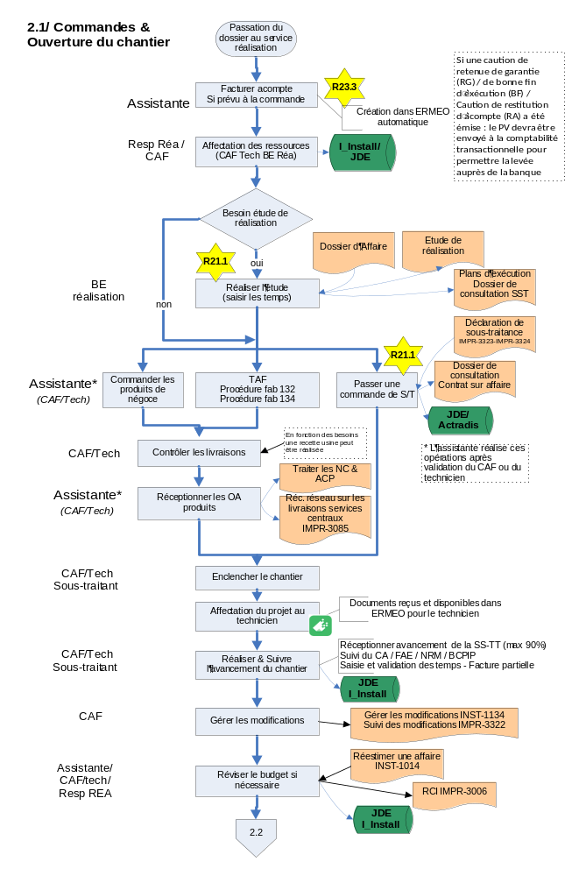
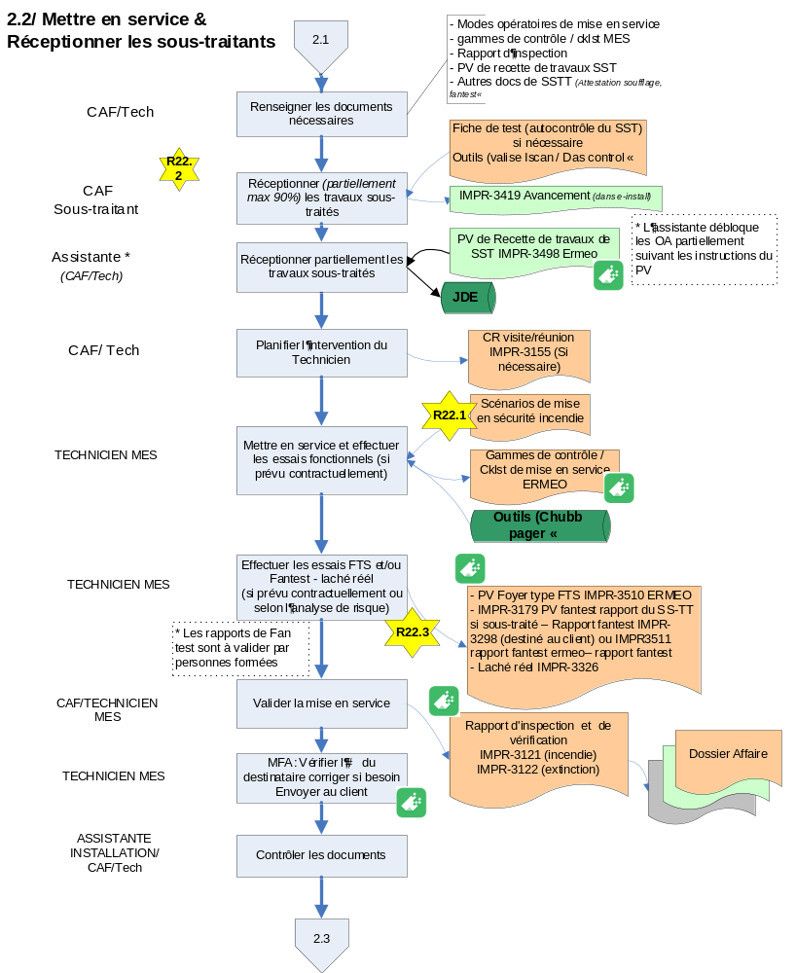
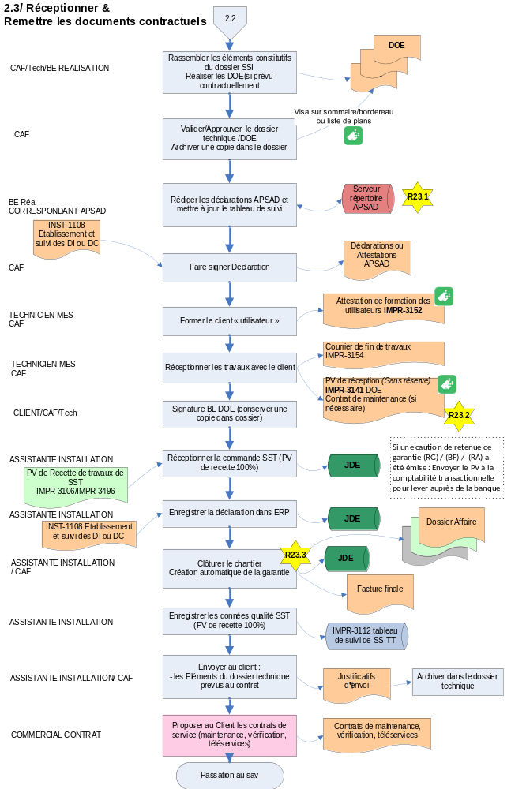

R21.1
Si nécessaire, une visite de site peut être réalisée par et/ou avec le sous-traitant

R22.1
- - Dans le cas des ERP les scenarios sont fournis par le coordinateur SSI
- - Pour l’industrie, Les scénarios doivent être obligatoirement validés formellement par le client

R22.2
- PV de recette validée par le CAF Et sans réserve :
- Obligatoire pour pouvoir payer le SST

R22.3 Fan test :
Sous-traité : si les Fan-test sont sous-traités, ils font l'objet :
- D'un contrat « IMPR-3287 Contrat d'utilisation Test à l’infiltromètre (installateur) » et
- D'une validation par le SS-TT formalisée sur l’imprimé « IMPR-3179 Validation des essais Fan-test du SSTT ».
Ces essais sont réalisés suivant l'instruction « INST-1107 Test à l'infiltromètre - Procédures pour gaz inertes et inhibiteurs ».
Les documents suivants sont transmis au client :
- Le rapport issu du Fan-test
- Notre attestation « IMPR-3298 Rapport de test d'étanchéité Infiltromètre (destiné au client) » complété par Chubb pour attester de la conformité ou de la non conformité.

Réalisé en interne, les documents suivants sont transmis au client :
- Le rapport issu du Fan-test
- Notre attestation « IMPR-3511 Rapport de test à l’infiltromètre (Ermeo)» pour attester de la conformité ou de la non-conformité.

R23.1
Déclarations à ne remettre que dans le cadre des activités Directes (serveur direction qualité)

R23.2
La levée des réserves est impérative pour prononcer officiellement la réception de l’installation

R23.3

- Le devis est nécessaire pour préciser le libellé de la facture si la commande client n’est pas assez précise,
- Vérifier que les éventuelles factures partielles sont dans le dossier d’affaire,
- Vérifier la présence du rapport d’inspection / rapport de mise en service et de l’attestation de formation.
- Le PV de réception est la pièce incontournable pour facturer
Les cas échéant, envoyer au client:
- Courrier chantier en cours et non respect des obligations IMPR-3137 (le client doit mener des actions afin que nous puissions réaliser le chantier)
- Courrier chantier terminé mais non clôturé IMPR-3138 (le chantier est terminé mais le client doit mener des actions afin que l’installation soit opérationnelle exemple mise en place du transmetteur téléphonique)

Glossaire
CAF : Chargé d’affaire
Resp Réa : Responsable Réalisation
DA : Directeur d’agence
MES : mise en service
BE : Bureau d’étude
AR : Accusé de Réception
DAF : Dossier d’Affaire
MFA : Market Feedback Analysis (enquête de satisfaction)

Suivi des évolutions
Date d'application | Nouvel indice | Nature de la modification
03/01/2000 | 01 | - Création : mise en essai d’application
01/04/2000 | 02 | - Mise à jour du processus
07/09/2000 | 1 | - Validation
16/02/2004 | 2 | - Optimisation du processus (procédure commune aux Clients directs et aux Installateurs).
08/02/2007 | 3 | - Ajout des documents RES070201 et RES070202
01/01/2012 | 4 | - Mise à jour
09/12/2015 | 5 | - Ajout de la gestion des modifications mise à jour des références -
12/12/2018 | 6 | - Mise à jour des références des contrats de sous-traitance et référence des CGV– ajout du document situation de sous-traitance IMPR-3419
6/07/2020 | 7 | - Mise à jour suite à ERMEO suppression du PV d'essais avec foyer de contrôle d'efficacité (FCE) selon CCTG5655 – ajout de l’enregistrement des déclarations dans ERP- Ajout gamme R13 2019
04/04/23 | 8 | - Ajout des MFA – Suppression du courrier fin de travaux – ajout des commentaires liés au fantest  - Ajout de commentaire sur les cautions – ajout de Sharepoint pour l’archivage de certains documents – ajout de précisions sur le fan-test

